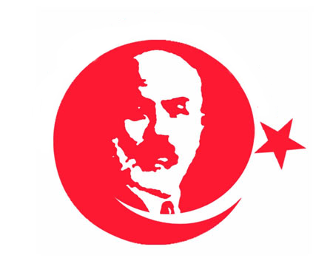

12 MART İSTİKLAL MARŞI’NIN KABULÜ VE M.AKİF ERSOY’U ANMA GÜNÜ

KUTLAMA PROGRAMI

**SÜMER TİCARET MESLEKİ VE TEKNİK ANADOLU LİSESİ**

**2024-2025 EĞİTİM ÖĞRETİM YILI**

**12 MART İSTİKLAL MARŞIMIZIN KABULÜ VE**

**M.AKİF ERSOY’U ANMA GÜNÜ TÖREN PROGRAMI**

1- Açılış

2- Saygı duruşu ve İstiklâl marşı

3- Okulumuz 9-A şubesi öğrencilerinden Aleyna SONKAYA “Bayrak” adlı şiiri okuması

4- Okulumuz öğrencilerinden Sena DİLEK’i “Vatan Namus Bayrak Onur Biliriz” adlı şiiri okuması

5-Günün anlam ve önemini belirten konuşmayı okulumuz Tarih Öğretmeni Arzu Çiçek MECİT’in yapması.

6- Okulumuz öğrencilerinden Senem DİLEK’in “Mehmetcik ve Bayrak” adlı şiiri okuması

7- Okulumuz öğrencilerinden YağmurATLI’nın Bu Vatan Kimin şiirini okuması

8- Okulumuz öğrencilerinden Ayşe ERYILMAZ’ın İstiklal Marşının kabulü adlı metni okuması

9- Okulumuz öğrencilerinden Meram Al HALİD’in İstiklal Marşımızı okuması

10- Kapanış

PROGRAMI HAZIRLAYANLAR:

Serap BAYRAM Arzu ÇİÇEK MECİT

Müzik Öğretmeni Tarih Öğretmeni

Saim KISTIRAK Engin YÜCESOY

Türk Dili ve Edebiyatı Öğretmeni Türk Dili ve Edebiyatı Öğretmeni

11/03/2025

Uygundur

Hasan YAKUT

Okul Müd

**SÜMER TİCARET MESLEKİ VE TEKNİK ANADOLU LİSESİ**

**2024-2025 EĞİTİM ÖĞRETİM YILI**

**12 MART İSTİKLAL MARŞIMIZIN KABULÜ VE**

**M.AKİF ERSOY’U ANMA GÜNÜ TÖREN PROGRAMI**

**Sayın Okul Müdürüm, Değerli öğretmenlerim, Sevgili arkadaşlar**

**Bugün İstiklal Marşı’mızın 12 Mart 1921’de kabul edilişinin 104. Yıldönümünün kutlamak için toplanmış bulunuyoruz.**

**Büyük devlet adamı Mustafa Kemal Atatürk istiklal şairimiz Mehmet Akif Ersoy ve tüm şehitlerimizin manevi huzurunda, sizleri bir dakikalık saygı duruşuna ve devamında İstiklal Marşımızı okumaya davet ediyorum.**

**Okulumuz öğrencilerinden Aleyna SONKAYA “Bayrak” isimli şiiri okuması için kürsüye davet ediyorum.**

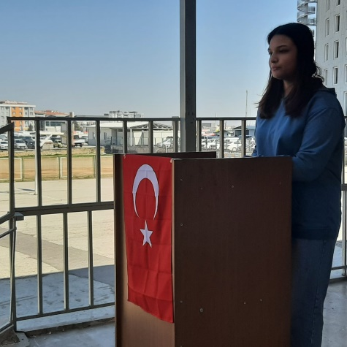

Ey mavi göklerin beyaz ve kızıl süsü,

Kız kardeşimin gelinliği, şehidimin son örtüsü,

Işık ışık, dalga dalga bayrağım!

Senin destanını okudum, senin destanını yazacağım.

Sana benim gözümle bakmayanın

Mezarını kazacağım.

Seni selâmlamadan uçan kuşun

Yuvasını bozacağım.

Dalgalandığın yerde ne korku, ne keder...

Gölgende bana da, bana da yer ver.

Sabah olmasın, günler doğmasın ne çıkar:

Yurda ay yıldızının ışığı yeter.

Savaş bizi karlı dağlara götürdüğü gün

Kızıllığında ısındık;

Dağlardan çöllere düştüğümüz gün

Gölgene sığındık.

Ey şimdi süzgün, rüzgârlarda dalgalı;

Barışın güvercini, savaşın kartalı

Yüksek yerlerde açan çiçeğim.

Senin altında doğdum.

Senin altında öleceğim.

Tarihim, şerefim, şiirim, her şeyim:

Yer yüzünde yer beğen!

Nereye dikilmek istersen,

Söyle, seni oraya dikeyim!

**Okulumuz öğrencilerinden Sena DİLEK’i “Vatan Namus Bayrak Onur Biliriz” isimli şiiri okuması için kürsüye davet ediyorum**

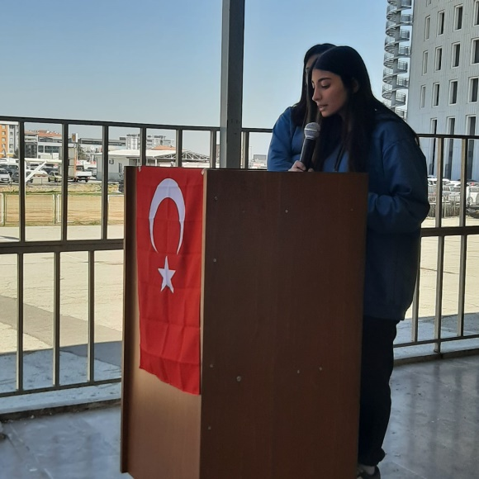

Dur yolcu Çanakkale geçilmez  
Suyumuza kan karıştı içilmez  
Aziz memlekete değer biçilmez  
Vatan namus, Bayrak onur biliriz.

Bayrağımın rengi şehit kanından  
Tarihe mal olmuş Türk’ün şanından  
Göz kırpmadan Mehmet geçer canından  
Vatan namus,Bayrak onur biliriz.

Sarıkamış,Dumlupınar,Sakarya  
Fırat suyun boz bulanık akar ya  
Kim bu üç beş çapulcuyu takar ya  
Vatan namus,Bayrak onur biliriz.

Bizim sabrımızı taşırmasınlar  
Öksüz yetim hakkı aşırmasınlar  
Doğru yolu sakın şaşırmasınlar  
Vatan namus,Bayrak onur biliriz.

Günün anlam ve önemini belirten konuşmayı yapmak için, okulumuz Tarih Öğretmeni Arzu Çiçek MECİD’i kürsüye davet ediyorum.

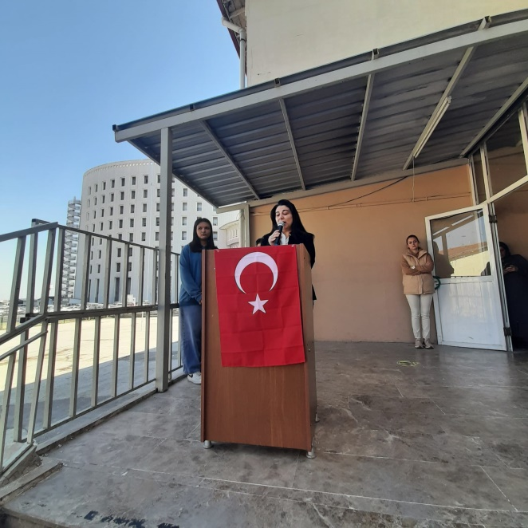

Saygıdeğer müdürüm,değerli öğretmen arkadaşlarım, ,sevgili öğrenciler,

**İstiklal marşımızın kabulü**nün104.yılını kutluyoruz.

Vatan ve millet sevgisinin, bağımsızlık ve hürriyet aşkının en güzel ifadesi olan istiklal marşımızı bize armağan eden milli şairimiz Mehmet Akif Ersoy’u saygıyla anıyoruz. Bayrağımız ve onun hürriyetini ebedileştiren İstiklal Marşımız, milletimizin ruhunu, tarihini ve ideallerini aksettiren ölmez değerleridir.

İstiklâl Marşını sevmek, ülkemizi sevmektir,  
İstiklal Marşını coşkuyla söylemek, ülkemize sahip çıkmaktır,  
İstiklâl Marşı’nı vakur bir şekilde okumak, bağımsızlığımıza sahip çıkmaktır.  
  İstiklal Marşı'nı anlayabilmek için, **MEHMET AKİF’İ** iyi bilmek, onun bütün yönleriyle şahsında topladığı, “milli mücadele ruhunu” yakından tanımak, bu ruhu, hakkı ile hissetmek gerekir.

Mehmet Akif kimdir ?  
Milli bir şair, ideal bir öğretmen, branşına hâkim bir veterinerTürk gencine ufuk çizen fikir ve bir gönülinsanı.  Hayata veda edeceği anda hocam kalk bir istiklal marşı daha yaz ki kıymetini anlasınlar diye haykıran talebesine “Allah bir daha bu millete istiklal marşları yazdırmasın” diyen kutlu bir vatanperverdir o.

Mart 1921… Kurtuluş Savaşı’nın en çetin günleri… I. İnönü Savaşı’nı kazanılmış; Türkiye Büyük Millet Meclisi binasında büyük bir coşkuyla, alkış tufanı kopmaktaydı. Bunun nedeni de bu Kurtuluş Savaşı’nın ruhunun, bağımsızlık aşkının Mehmet Akif’in dizeleri ile Meclis kürsüsünden okunmasıydı.   
**“Korkma, sönmez bu şafaklarda yüzen al sancak;   
Sönmeden yurdumun üstünde tüten en son ocak.   
O benim milletimin yıldızıdır, parlayacak;   
O benimdir, o benim milletimindir ancak**.” dizeleri bu ülkede hala nefes alan tek bir kişi kalsa dahi, ülke için umut ışığının sönmediğini ifade etmektedirve etmeye, temel değerlerinden aldığı güçle devam edecektir.  
**Konuşmamı yine istiklal marşından şu dizelerle bitirmek istiyorum.**

**“***Dalgalan sen de şafaklar gibi ey şanlı hilâl!   
Olsun artık dökülen kanlarımın hepsi helâl.   
Ebediyen sana yok, ırkıma yok izmihlâl:   
Hakkıdır, hür yaşamış, bayrağımın hürriyet;  
Hakkıdır, Hakk’a tapan, milletimin istiklâl”*

Dalgalandığın yerde ne korku, ne keder

Gölgende bana da bana da yer ver

Sabah olmasın, günler doğmasın ne çıkar

Yurda ay-yıldızının ışığı yeter

Okulumuz öğrencilerinden Secem DİLEK’i “Mehmetçik ve Bayrak” isimli şiiri okuması için kürsüye davet ediyorum.

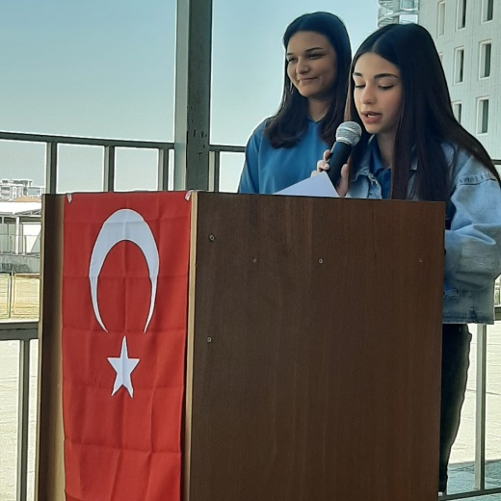

Mehmetçiklerim Kandır, Bayrağım  
Millet,Egemen,Canım, Vatanım  
Ulusum,Yurt,Vatan,Ülke Canım  
Cağdaş ve Uygardır, Türk,Vatanım

Dağlarda Gezerim Vermem Seni  
Çephede Siper Ederim Seni  
Bayrağı Vermem Öperim Seni  
Mehmetçikler Bekler Bayrak Seni

Ülkemin Doğusu,Batısına  
Ülkemin Küzey,Güneyine  
Mehmetçik Sarmış Kollarına  
Geçit Vermez Düşman Namerdine

Dalgalan Göklerde Güzel Bayrak  
Vatanım Üzerinde Al Bayrak  
Senin İçindir Dökülen Kanlar  
Vatanım İçin Güzel Al Bayrak

Korkma, sönmez bu şafaklarda yüzen al sancak;

Sönmeden yurdumun üstünde tüten en son ocak.

O benim milletimin yıldızıdır, parlayacak;

O benimdir, o benim milletimindir ancak.

Okulumuz öğrencilerinden Yağmur ATLI’yı “Bu Vatan Kimin” isimli şiiri okuması için kürsüye davet ediyorum.

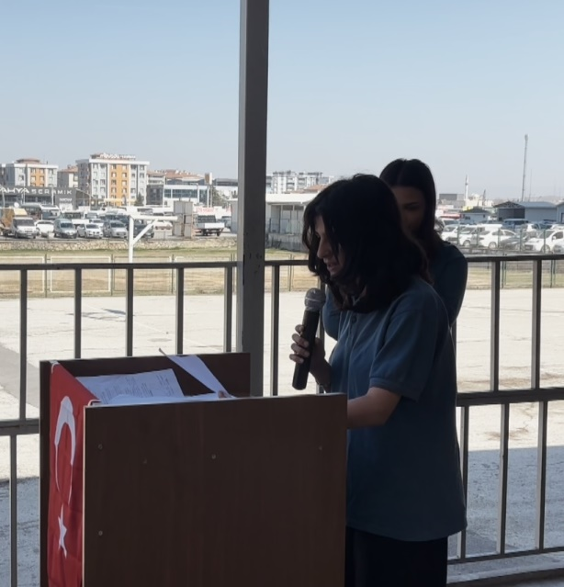

Bu vatan toprağın kara bağrında

Sıradağlar gibi duranlarındır,

Bir tarih boyunca onun uğrunda

Kendini tarihe verenlerindir.

Tutuşup kül olan ocaklarından,

Şahlanıp köpüren ırmaklarından,

Hudutta gaza bayraklarından

Alnına ışıklar vuranlarındır.

Ardına bakmadan yollara düşen,

Şimşek gibi çakan, sel gibi coşan,

Huduttan hududa yol bulup koşan,

Cepheden cepheyi soranlarındır.

İleri atılıp sellercesine

Göğsünden vurulup tam ercesine,

Bir gül bahçesine girercesine

Şu kara toprağa girenlerindir.

Tarihin dilinden düşmez bu destan,

Nehirler gazidir, dağlar kahraman,

Her taşı yakut olan bu vatan

Can verme sırrına erenlerindir.

Gökyay'ım ne yazsan ziyade değil,

Bu sevgi bir kuru ifade değil,

Sencileyin hasmı rüyada değil,

Topun namlusundan görenlerindir.

Dalgalan sen de şafaklar gibi ey şanlı hilal;  
Olsun artık dökülen kanlarımın hepsi helal!  
Ebediyyen sana yok, ırkıma yok izmihlal.  
Hakkıdır, hür yaşamış bayrağımın hürriyet;  
Hakkıdır, Hak'ka tapan milletimin istiklal!

Okulumuz öğrencilerinden Ayşe ERYILMAZ’ı “İstiklal Marşının Kabulü” adlı metni okuması için kürsüye davet ediyorum.

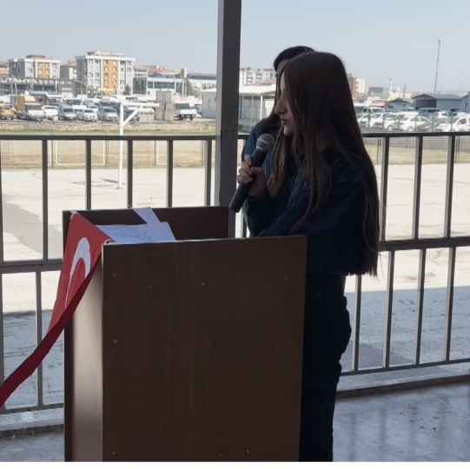

Üstün mücadele ve kahramanlıklarla kazanılan Kurtuluş Savaşı sonrası milli şairimiz Mehmet Akif Ersoy’un “Kahraman Ordumuza “ hitaben yazmış olduğu şiir 12 Mart 1921 tarihinde Birinci Türkiye Büyük Millet Meclisi tarafından İstiklal Marşı olarak kabul edilmiştir. İstiklal Marşı 1. İnönü Savaşı’nın kazanılması sonrasında kabul edilmiştir.

Mehmet Akif Ersoy İstiklal Marşı’nın şiirlerini topladığı Safahat’a dâhil etmemiş ve istiklal Marşı’nın Türk Milleti’nin eseri olduğunu beyan etmiştir. Merhum Akif “Hakkın Sesleri “ adlı şiirinde “Bir zamanlar biz de millet, hem nasıl milletmişiz, gelmişiz Dünya’ya milliyet nedir öğretmişiz.” demektedir ve yine Mehmet Akif ERSOY daha önce de “Bir hilal uğruna ya rab, ne güneşler batıyor” dizesi ile akıllara kazınan Çanakkale Şehitleri için yazdığı şiir ile de bilinen Mehmet Akif ERSOY, bu toprakların yetiştirdiği en değerli yeteneklerin içindedir. “Allah bir daha bu millete İstiklal Marşı yazdırmasın”.

Okulumuz öğrencilerinden Meram Al HALİD’i “İstiklal Marşı”mızı okuması için kürsüye davet ediyorum.

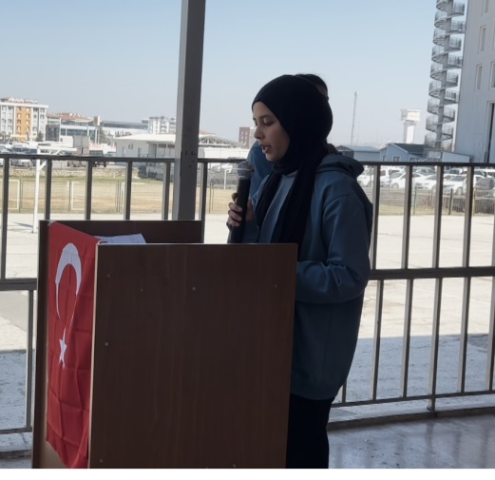

Korkma, sönmez bu şafaklarda yüzen al sancak;

Sönmeden yurdumun üstünde tüten en son ocak.

O benim milletimin yıldızıdır, parlayacak;

O benimdir, o benim milletimindir ancak.

Çatma, kurban olayım çehreni ey nazlı hilâl!

Kahraman ırkıma bir gül… ne bu şiddet bu celâl?

Sana olmaz dökülen kanlarımız sonra helâl,

Hakkıdır, Hakk’a tapan, milletimin istiklâl.

Ben ezelden beridir hür yaşadım, hür yaşarım.

Hangi çılgın bana zincir vuracakmış? Şaşarım!

Kükremiş sel gibiyim; bendimi çiğner, aşarım;

Yırtarım dağları, enginlere sığmam, taşarım.

Garb’ın âfâkını sarmışsa çelik zırhlı duvar;

Benim iman dolu göğsüm gibi serhaddim var.

Ulusun, korkma! Nasıl böyle bir îmânı boğar,

"Medeniyet!" dediğin tek dişi kalmış canavar?

Arkadaş! Yurduma alçakları uğratma sakın;

Siper et gövdeni, dursun bu hayâsızca akın.

Doğacaktır sana va’dettiği günler Hakk’ın…

Kim bilir, belki yarın… belki yarından da yakın.

Bastığın yerleri "toprak!" diyerek geçme, tanı!

Düşün altındaki binlerce kefensiz yatanı.

Sen şehîd oğlusun, incitme, yazıktır atanı;

Verme, dünyâları alsan da, bu cennet vatanı.

Kim bu cennet vatanın uğruna olmaz ki fedâ?

Şühedâ fışkıracak, toprağı sıksan şühedâ!

Cânı, cânânı, bütün varımı alsın da Hudâ,

Etmesin tek vatanımdan beni dünyâda cüdâ.

Ruhumun senden, İlâhî, şudur ancak emeli:

Değmesin ma’bedimin göğsüne nâ-mahrem eli!

Bu ezanlar-ki şehâdetleri dînin temeli

Ebedî yurdumun üstünde benim inlemeli

O zaman vecd ile bin secde eder –varsa- taşım;

Her cerîhamdan, İlâhî, boşanıp kanlı yaşım,

Fışkırır rûh-i mücerred gibi yerden na’şım;

O zaman yükselerek Arş’a değer, belki başım.

Dalgalan sen de şafaklar gibi ey şanlı hilâl;

Olsun artık dökülen kanlarımın hepsi helâl.

Ebediyen sana yok, ırkıma yok izmihlâl:

Hakkıdır, hür yaşamış bayrağımın hürriyet;

Hakkıdır, Hakk’a tapan milletimin istiklâl!

İstiklal Marşı’mızın kabul edilişinin 104. Yıldönümünü kutlamak için hazırladığımız tören programı sona ermiştir.